#
# 20210303
# It was a Jira task “Серверы для расширения Apache NiFi (7 шт.)” (https://jira.tcsbank.ru/browse/IN-347).
# And my notes about server preparation is here “20210205 Подготовка железных серверов для apache nifi (7 шт.) CentOS 7”.
#

# Token takes from here.
# https://vault.tcsbank.ru/ui/vault/secrets/unix-admins/show/Freeipa/TOKEN
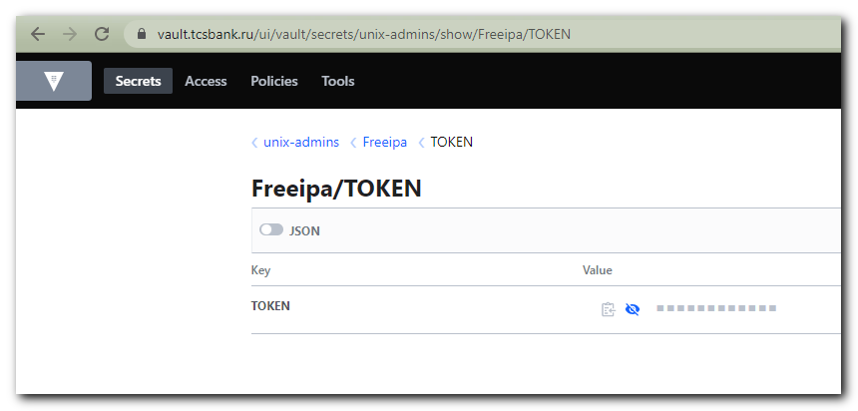

#
# I used google chrome plugin.
# chrome-extension://aejoelaoggembcahagimdiliamlcdmfm/index.html#requests
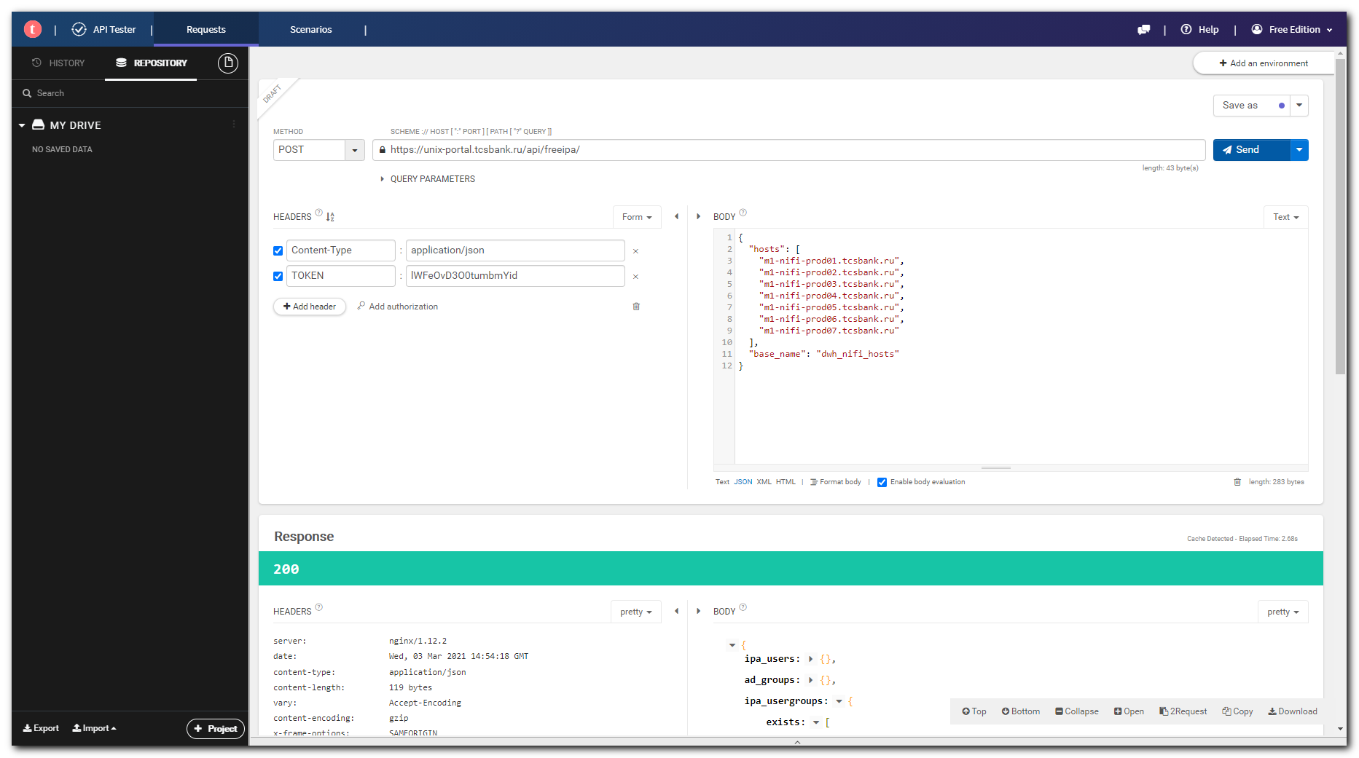

# I used several important notes from here “20200113 Attempt to give access users via FreeIPA”.
#

#
# Хосты нужно указывать в FQDN имени.
# Иначе результат команды будет ОК (код 200) но поскольку в FreeIPA хосты без суффикса домена отсутствуют - не будет сделано ничего.
# Во FreeIPA FQDN хосты и хосты без доменного суффикса - это разные хосты. Там жесткое соответствие по имени.

# В Json описании нужно убирать последние запятые в списках. Иначе - привет ошибка 500.

# Если указан список "sudoers", то список "users" не нужнен. Итак пользователи будут созданы и им дано право sudo.

{
"hosts": [
"m1-nifi-prod01.tcsbank.ru",
"m1-nifi-prod02.tcsbank.ru",
"m1-nifi-prod03.tcsbank.ru",
"m1-nifi-prod04.tcsbank.ru",
"m1-nifi-prod05.tcsbank.ru",
"m1-nifi-prod06.tcsbank.ru",
"m1-nifi-prod07.tcsbank.ru"
],
"base_name": "dwh_nifi_hosts"
}

# https://tinkoff.slack.com/archives/C01MGFSJEUR/p1614771285008000
